18 ans L’Europe des Jeunes

Papa est d’excellente humeur.
-Alain, toi qui aimes tant l’Europe, voudrais-tu participer à une rencontre internationale ?
-Super Génial !
Grâce à Papa et son réseau de relation du Rotary, je passe deux semaines fantastiques dans un château avec des jeunes de toute l’Europe et des jeunes anglais qui nous accompagnent dans la journée.
Les visites et réceptions sont magnifiques, mais j’apprécie surtout les relations humaines et les techniques de flirt.
Les parents d’une charmante anglaise me proposent de m’héberger deux semaines de plus. C’est merveilleux. Elle a une superbe Austin-Healey décapotable et des amies adorables.
Je rentre en France au bout d’un mois.
Je connais mieux la langue anglaise et les langues anglaises.
Papa est content.

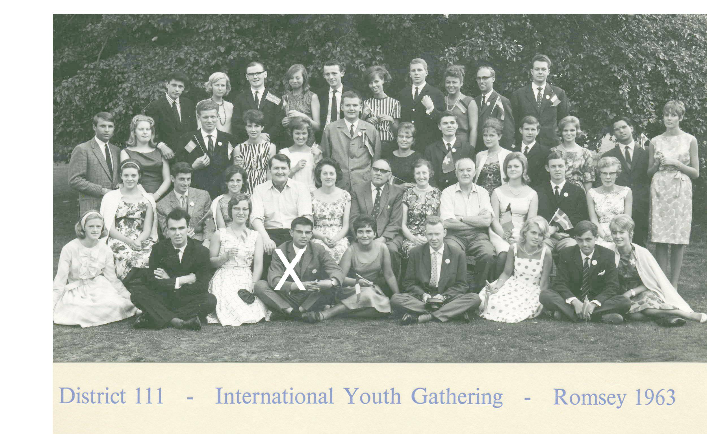

© tricotin.net/Histoires 02/09/07 1850

